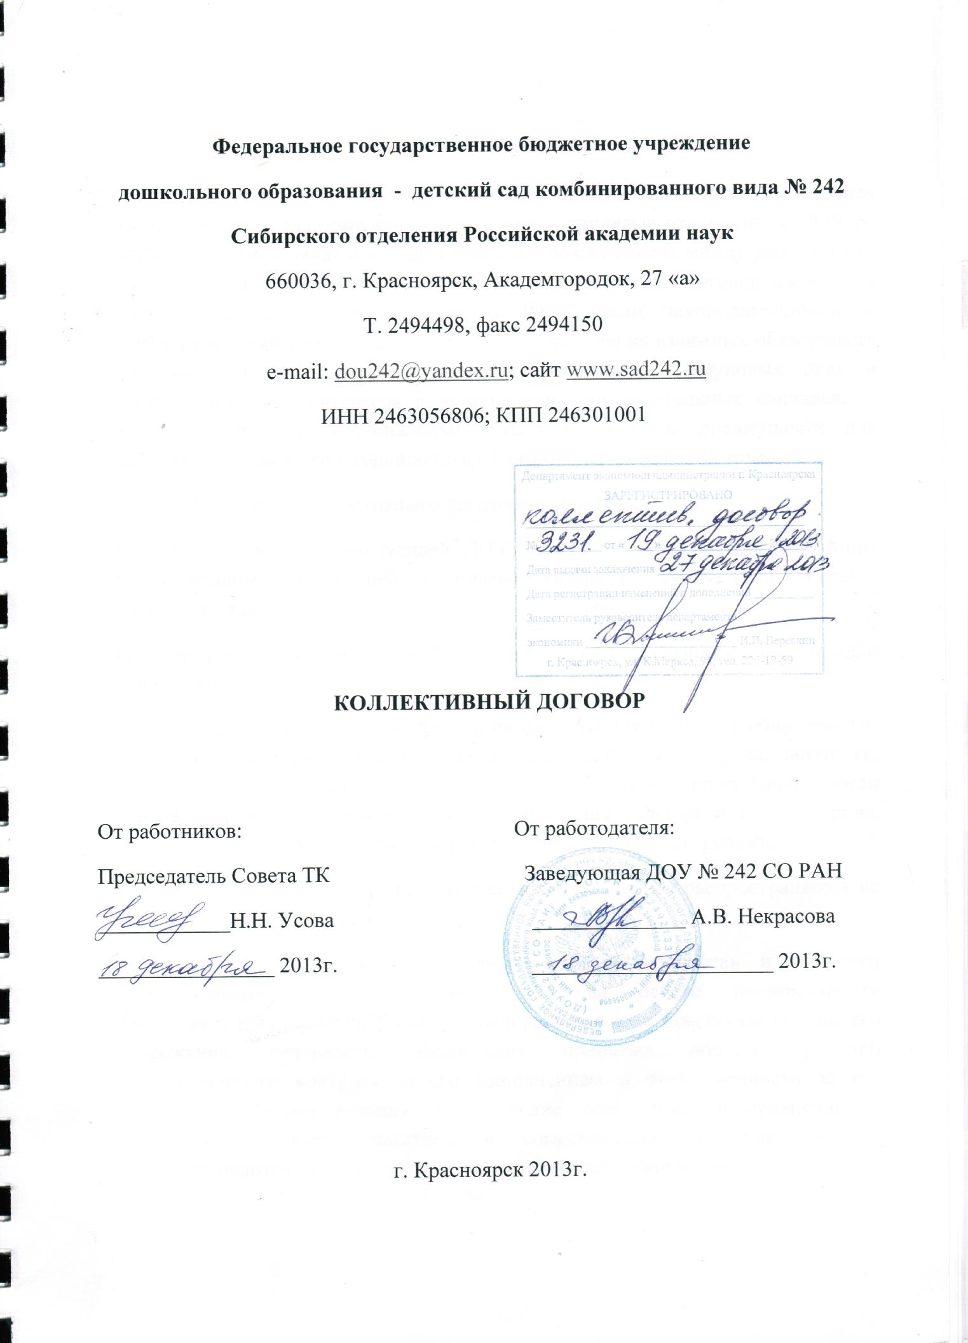

1.Общие положения

1.1. Настоящий коллективный договор (далее - Договор) является правовым актом, регулирующим социально - трудовые отношения в ДОУ № 242 и устанавливающим взаимные обязательства между работниками и работодателем в лице их представителей. Коллективный договор заключён в соответствии с Трудовым кодексом РФ, иными законодательными и нормативными правовыми актами с целью определения взаимных обязательств работников и работодателя по защите социально - трудовых прав и профессиональных интересов и установлению дополнительных социально - экономических, профессиональных гарантий, льгот и преимуществ для работников, а также по созданию более благоприятных условий труда.
1.2. Сторонами настоящего договора являются:
Работодатель в лице Заведующей ДОУ № 242 Лутковой Татьяны Владимировны, действующей на основании Устава ДОУ № 242 (далее - Работодатель).
Работники в лице Председателя Совета трудового коллектива Русаковой Ксении Сергеевны.
1.3. Предметом настоящего договора являются взаимные обязательства сторон по вопросам условий труда, в том числе оплаты труда, занятости, переобучения, условий высвобождения работников, продолжительности рабочего времени и времени отдыха, улучшения условий и охраны труда, социальных гарантий и другим вопросам, определёнными сторонами.
1.4. Действие настоящего коллективного договора распространяется на всех работников учреждения.
1.5. Настоящий коллективный договор разработан и заключён равноправными сторонами добровольно, на основе полномочности представителей сторон, свободы выбора и решения вопросов, составляющих его содержание, реальность обеспечения принятых обязательств при систематичности контроля за его выполнением и ответственности за его нарушение. Любые условия, ухудшающие положения по сравнению с действующим законодательством и соглашениями, действие которых распространяются на организацию, являются не действительными.
1.6. Все приложения к настоящему коллективному договору являются его неотъемлемой частью.
1.7. Стороны коллективного договора принимают на себя следующие обязательства:
1.7.1. Работодатель обязуется:
• обеспечить эффективное управление организацией, сохранность её имущества;
• обеспечивать занятость работников, эффективную организацию труда и безопасность труда;
• создавать условия для профессионального и личностного роста работников, укрепления мотивации высокопроизводительного труда;
• учитывать мнение Совета трудового коллектива по проектам текущих и перспективных производственных планов и программ.
1.7.2. Работники обязуются:
• полно, качественно и своевременно выполнять обязанности по трудовому договору;
• соблюдать правила внутреннего трудового распорядка, должностные инструкции, правила и инструкции по охране труда;
• беречь имущество учреждения, экономить электроэнергию и другие ресурсы;
• создавать и сохранять благоприятный психологический климат в коллективе, оказывать уважение друг к другу.
1.7.3. Совет трудового коллектива, как представитель работников, обязуется:
• способствовать устойчивой деятельности коллектива, создавая систему социально - трудовых отношений, наиболее полно соответствующую задачам учреждения;
• способствовать росту квалификации работников, содействовать организации конкурсов профессионального мастерства;
• добиваться повышения уровня жизни работников, улучшения условий их труда;
• контролировать соблюдение работодателем законодательства о труде, об охране труда и настоящего коллективного договора.
1.8. Настоящий коллективный договор вступает в силу с момента подписания его сторонами сроком на три года. Если по истечению установленного срока действия коллективного договора ни одна из сторон не выступила инициатором по заключению нового коллективного договора, то его действие продлевается автоматически до заключения нового коллективного договора.
1.9. Перечень локальных нормативных актов, содержащих нормы трудового права, при принятии которых работодатель учитывает мотивированное мнение Совета трудового коллектива:
- Положение о формировании и расходовании средств внебюджетного фонда ДОУ № 242;
- Правила внутреннего трудового распорядка;
- Положение об оплате труда работников;
- Положение о комиссии по трудовым спорам;
- Положение о премировании сотрудников ДОУ;
- Положение о совете трудового коллектива;
1.10. Работники ДОУ №242 участвуют в управлении учреждения через общее собрание коллектива. К исключительной компетенции общего собрания трудового коллектива относятся:
• принятие устава, изменений и дополнений к нему;
• рассмотрение и принятие коллективного договора;
• определение перечня и порядка предоставления работникам социальных льгот из фондов ДОУ №242 в пределах выделенных денежных средств по сметам;
• избрание представителей из числа работников в комиссию по трудовым спорам и охране труда;
• вправе рассматривать по представлению заведующей иные вопросы, затрагивающие интересы коллектива работников.
1.11. Общее собрание собирается по мере необходимости, но не реже четырёх раз в год. Оно считается правомочным, если на нём присутствует более половины коллектива. Решение считается принятым, если за него проголосовало большинство присутствующих на собрании.

2. Трудовой договор

2.1. Трудовые отношения между работодателем и работниками строятся на основе трудовых договоров в соответствии с требованиями Трудового кодекса Российской Федерации и других действующих нормативных актов, а также настоящим коллективным договором. Каждый вновь принимаемый работник должен быть ознакомлен с действующим трудовым договором. Интересы работодателя представляет Заведующий, действующий на основании Устава.
2.2. Условия Трудового договора согласовываются между работником и руководителем. Трудовой договор оформляется инспектором отдела кадров на основании приказа руководителя в течение суток. Работодатель обязан при заключении трудового договора с работником ознакомить его под роспись в трёхдневный срок со дня фактического начала работы. По требованию работника работодатель обязан выдать ему надлежаще заверенную копию указанного приказа (распоряжения).
2.3. При приёме на работу работник обязан предъявить:
• паспорт или иной документ, удостоверяющий личность;
• трудовую книжку, за исключением случаев, когда трудовой договор заключается впервые или работник поступает на работу на условиях совместительства;
• страховое свидетельство обязательного пенсионного страхования;
• документы воинского учета - для военнообязанных и лиц, подлежащих призыву на военную службу;
• документ об образовании и (или) о квалификации или наличии специальных знаний - при поступлении на работу, требующих специальных знаний или специальной подготовки;
• справку о наличии (отсутствии) судимости и (или) факта уголовной преследования либо о прекращении уголовного преследования по реабилитирующим основаниям в соответствии со статьей 351.1 ГК РФ;
• медицинскую книжку с заключением об отсутствии противопоказаний по состоянию здоровья для работы в д/с;
2.4. Трудовые договоры заключаются на неопределённый срок. Срочный трудовой договор может заключаться по инициативе работодателя либо работника только в случаях, предусмотренных ст. 59 ТК РФ либо иными федеральными законами, если трудовые соглашения не могут быть установлены на неопределённый срок с учётом характера предстоящей работы или условий её выполнения. В содержании трудового договора может быть включено условие об установлении на работу испытания в целях проверки его соответствия поручаемой работе. В трудовом договоре оговариваются существенные условия трудового договора, предусмотренные ст.57 ТК РФ, в том числе объём учебной нагрузки, режим и продолжительность учебной нагрузки, режим и продолжительность рабочего времени, льготы, компенсации. Другие условия трудового договора могут быть изменены только по согласованию сторон в письменной форме (ст.57 ТК РФ).
2.5. Уменьшение или увеличение нагрузки в течение учебного года в договоре или приказе руководителя учреждения возможно только:
А) по взаимному согласию сторон.
Б) по инициативе работодателя в случаях:
• уменьшение количества часов по штатному расписанию;
• сокращение количества групп и детей;
• временного увеличения объёма нагрузки в связи с производственной необходимостью;
• для замещения временно отсутствующего работника;
• возвращение на работу работника, прервавшего отпуск по уходу за ребёнком до достижения им трёх лет или после окончания этого отпуска.
2.6. По инициативе работодателя изменения существенных условий трудового договора допускается только на новый учебный год в связи с изменениями организационных или технологических условий труда (изменение числа групп, проведение эксперимента, изменение сменности работы учреждения, а также изменение образовательных программ и т.д.)
2.7. Прекращение трудового договора с работником может производиться только по основаниям, предусмотренным ТК РФ и иными федеральными законами.
2.8. Работодатель и работники обязуются выполнять условия заключённого трудового договора. В связи с этим работодатель не вправе требовать от работника выполнения работы, не обусловленной трудовым договором. Перевод на другую работу без согласия работника допускается лишь в случаях, предусмотренных действующим законодательством.
2.9. Трудовые споры, возникающие между работником и работодателем по вопросам применения законодательных или иных нормативных актов о труде, настоящего коллективного договора, а также условий трудового договора, рассматриваются в комиссии по трудовым спорам, созданной в ДОУ №242 , путём переговоров. Стороны обязуются сделать всё от них зависящее для предотвращения возможных конфликтов, решать все спорные вопросы на основе взаимного доверия, уважения согласительным путём.

3. Оплата труда.

3.1. Оплата труда работников ДОУ №242 осуществляется на основе системы оплаты труда, утвержденной правительством РФ.
3.2. Должностные оклады работников зависят от занимаемой должности, образования, квалификационной категории, присвоенной по результатам аттестации.
3.3. Заработная плата и должностной оклад работнику выплачивается за выполнение им функциональных обязанностей и работ предусмотренным трудовым договором. Выполнение работником других работ и обязанностей оплачивается по дополнительному договору, за исключением случаев, предусмотренных законодательством РФ.
3.4. Заработная плата выплачивается два раза в месяц путём перечисления на лицевые счета работников.

4. Права и обязанности работника.

4.1. Работник имеет право на:
• заключение, изменение, расторжение Трудового договора в порядке и на условиях, которые установлены Трудовым кодексом РФ;
• предоставление ему работы, обусловленной трудовым договором;
• своевременную и в полном объёме выплату заработной платы;
• отдых, который гарантируется установленной ФЗ максимальной продолжительностью рабочего времени и обеспечения предоставлением еженедельных выходных дней, нерабочих и праздничных дней, оплачиваемых ежегодных отпусков;
• профессиональную подготовку, переподготовку и повышение квалификации;
• возмещение ущерба, причинённого его здоровью в связи с работой;
• пособие по социальному страхованию, социальное обеспечение по возрасту в соответствии с действующим законодательством;
• получение в установленном порядке пенсии за выслугу лет при достижении им пенсионного возраста;
• обязательное социальное и медицинское страхование в случаях, предусмотренных Федеральными законами.

4.2. Работник обязан:
• добросовестно исполнять свои трудовые обязанности, возложенные на него трудовым договором и должностной инструкцией;
• воздержаться от действий, мешающих другим работникам выполнять их трудовые обязанности;
• соблюдать правила внутреннего трудового распорядка организации;
• соблюдать трудовую дисциплину;
• соблюдать требования по охране труда и безопасности труда;
• бережно относится к имуществу учреждения;
• незамедлительно сообщать руководителю о возникновении ситуации, представляющей угрозу жизни и здоровью детей, сохранности имущества;
• оказавшись пострадавшим или очевидцем несчастного случая, немедленно поставить в известность администрацию, дать письменную объяснительную, содержащую достоверные сведения;
• соблюдать законные права воспитанников.

5. Рабочее время.

5.1. Рабочее время - время, в течение которого работник в соответствие с правилами трудового распорядка учреждения и условиями трудового договора должен исполнять трудовые обязанности.
• Время начала работы учреждения - 7.00 час.
• Время окончания работы учреждения - 19.00.час.
• Перерыв для отдыха и питания - с 13.00 до 14.00 час.

5.2. Для педагогических работников ДОУ устанавливается продолжительность рабочей недели - 36 часов (Закон об образовании п.5 ст.55).
5.3. Учебная нагрузка воспитателя ДОУ оговаривается в трудовом договоре.
5.4. Продолжительность рабочего дня обслуживающего персонала определяется графиком. В графике указываются часы работы и перерыв для отдыха и приёма пищи.
5.5. Продолжительность рабочего дня предшествующего раздничному дню уменьшается на один час.
5.6. Воспитателям ДОУ запрещается оставлять работу до прихода сменяющего его работника. В случае неявки сменяющего, работник заявляет об этом администрации.
5.7. Работа в выходной и нерабочий праздничный день оплачивается не менее чем в двойном размере в порядке, предусмотренном ст.153 ТК РФ. По желанию работника ему может быть предоставлен другой день отдыха.
5.8. В случаях, предусмотренных ст.99 ТК РФ, работодатель может привлечь работников к сверхурочным работам только с их согласия с учётом ограничений и гарантий, предусмотренных для работников в возрасте до 18 лет, инвалидов, беременных женщин, женщин, имеющих детей в возрасте до трёх лет.
5.9. На время работы без детей в ДОУ педагогический и обслуживающий персонал привлекается к выполнению хозяйственных работ, не требующих специальных знаний (мелкий ремонт ДОУ, работа на территории, охрана учреждения и т.д.) в пределах установленного им рабочего времени.
5.10. Запрещается в рабочее время:
• проведение разного рода мероприятий, не связанных с производственной деятельностью;
• созывать собрания, заседания и всякого рода совещания по общественным делам.
5.11. Индивидуальный режим рабочего времени оговаривается в трудовом договоре.

6. Время отдыха.

6.1. Время отдыха - время, в течение которого работник свободен от исполнения трудовых обязанностей, и которое он может использовать по своему усмотрению: выходные дни, нерабочие праздничные дни, отпуск.
6.2. Продолжительность основного и дополнительных оплачиваемых отпусков работников исчисляется в календарных днях. Ежегодный основной оплачиваемый отпуск - 28 дней. Педагогическим и медицинским работникам отпуск удлинённый - 50 дней. Поварам - 43дня.
6.3. График отпусков на каждый календарный год составляется не позднее 15 декабря предыдущего года и доводится до сведения всех работников.(ст.123 ТК РФ). Очерёдность предоставления оплачиваемых отпусков определяется ежегодно в соответствии с графиком отпусков. Продление, перенесение, разделение отпуска, отзыв из него производится с согласия работника в случаях, предусмотренных ст. 124-125 ТК РФ.
6.4. По семейным обстоятельствам и другим уважительным причинам работнику по его письменному заявлению может быть предоставлен отпуск без сохранения заработной платы, продолжительность которого определяется по соглашению работника и работодателя.
6.5.Работодатель обязуется:
• предоставлять ежегодный дополнительный оплачиваемый отпуск работникам с ненормированным рабочим днём в соответствии со ст. 119 ТК РФ (устанавливается перечень должностей с ненормированным рабочим днём (ст. 101 ТК РФ). Продолжительность дополнительного отпуска работника с ненормированным рабочим днём - не менее трёх календарных дней.
• предоставлять работникам отпуск по их заявлению с сохранением заработной платы на похороны близких родственников (3 дня без учёта дороги).
• работодатель обеспечивает педагогическим работникам возможность отдыха и приёма пищи в рабочее время одновременно с воспитанниками детского сада. Время отдыха и питания других работников устанавливается правилами внутреннего трудового распорядка.
• предоставлять отпуск работникам по их заявлению без сохранения заработной платы в следующих случаях:
1. при рождении ребёнка в семье;
2. для сопровождения детей младшего школьного возраста в школу (до 3-х дней);
- в связи с переездом на новое место жительство (до 3-х дней)
4. для проводов детей в армию (до 3-х дней);
5. в случае свадьбы работника или детей работника (до 3-х дней);
6.6. Работодатель обязуется при нарушении установленного срока выплаты заработной платы, оплаты отпуска, выплаты при увольнении и др. выплат, причитающихся работнику, осуществить выплаты в течение последующих двух недель.

7. Государственные гарантии по плате труда.

Заработная плата исчисляется в соответствии с системой оплаты труда, предусмотренной Положением об оплаты труда, и включает в себя:
• минимальные размеры окладов (должностных окладов);
• размеры коэффициентов к окладам;
• условия и размеры выплат компенсационного характера;
• условия и размеры выплат стимулирующего характера.

8. Социальные льготы и гарантии.

Стороны договорились, что работодатель совместно с председателем Совета трудового коллектива ДОУ № 242:
• ведёт учёт работников, нуждающихся в улучшении жилищных условий;
• ходатайствует перед органами местного самоуправления о предоставлении жилья нуждающимся работникам;
• содействует оказанию материальной помощи работникам при острой необходимости;
• обеспечивает работников пользованием библиотечными фондами учреждения на безвозмездной основе.
При наличии нарушений трудовой дисциплины, травм детей, подтверждённых письменно жалоб родителей, стимулирующие доплаты не начисляются или начисляются частично по решению комиссии.

9. Обязательства Совета трудового коллектива.

9.1. Представлять права и интересы работников учреждения по социально - трудовым вопросам.
9.2. Осуществлять контроль правильности ведения и хранения трудовых книжек работников, своевременности внесения в них записей, в том числе о присвоении квалификационных категорий по результатам аттестации работников.
9.3. Совместно с работодателем и работниками разработать меры по защите персональных данных работников (ст.86 ТК РФ).
9.4. Осуществлять общественный контроль над своевременным и полным перечислением страховых платежей в фонд обязательного медицинского страхования.
9.5. Осуществлять контроль над правильностью и своевременностью предоставления работникам отпусков и их оплаты.
9.6. Подавать сведения и оказывать материальную помощь членам трудового коллектива в случая смерти близких родственников, тяжёлого материального положения.
9.7. Собирать ежемесячные денежные взносы работников ДОУ в фонд трудового коллектива и два раза в год отчитываться по их расходованию.
9.8. Организовывать культурно - массовую и физкультурно -оздоровительную работу в учреждении.

10. Контроль выполнения условий коллективного договора.

10.1. Ответственность сторон.
Стороны договорились, что:
• работодатель направляет коллективный договор в течение 7 дней со дня его подписания на уведомительную регистрацию в соответствующий орган по труду;
• работодатель совместно с председателем Совета трудового коллектива разрабатывает план мероприятий по выполнению настоящего коллективного договора;
• соблюдают установленный законодательством порядок разрешения индивидуальных и коллективных трудовых споров, используют все возможности для устранения причин, которые могут привлечь возникновение конфликтов, с целью предупреждения использования крайней меры их разрешения - забастовки.
В случае нарушения или не выполнения обязательств коллективного договора виновная сторона или виновные лица несут ответственность в порядке, предусмотренном законодательством.
Настоящий коллективный договор действует в течение трёх лет со дня его подписания.
Все приложения к коллективному договору являются его составной неотъемлемой частью.

11. Права и обязанности работодателя.

11.1. Работодатель имеет право:
• заключать, изменять, расторгать Трудовые договоры с работниками в порядке и на условиях, которые установлены Трудовым кодексом Российской Федерации и иными федеральными законами;
• вести коллективные переговоры и заключать коллективные договоры;
• поощрять работников за добросовестный труд;
• требовать от работников исполнение ими трудовых обязанностей и бережного отношения к имуществу работодателя и других работников, соблюдение Правил Внутреннего трудового распорядка учреждения;
• привлекать работников к дисциплинарной и материальной ответственности в порядке, установленном Трудовым кодексом РФ и иными федеральными законами;
• принимать локальные нормативные акты.
11.2. Работодатель обязан:
• соблюдать законы, нормативные, правовые и локальные акты, условия коллективного договора, соглашений и трудовых договоров;
• предоставлять работникам работу, обусловленную трудовым договором;
• обеспечить безопасность труда и условия, отвечающие требованиям охраны и гигиены труда;
• обеспечивать работников оборудованием, инструментами, документацией и иными средствами, необходимыми для исполнения ими трудовых обязанностей;
• своевременно выполнять предписание государственных, надзорных и контрольных органов;
• рассматривать представления председателя Совета ТК о выявленных нарушениях, принимать меры по их устранению.

12. Порядок внесения изменений и дополнений в коллективный договор.

12.1. В случае изменения финансово - экономических, производственных условий и (или) возможностей работодателя в коллективный договор могут вноситься изменения и дополнения.
12.2. Изменения и дополнения в коллективный договор в течение срока его действия производятся в порядке, установленном коллективным договором.
12.3. Изменения и дополнения приложений к коллективному договору производятся только по взаимному соглашению сторон.
12.4. С инициативой по внесению изменений и дополнений может выступать любая из сторон, уведомив при этом вторую сторону письменно, с указанием причин, вызвавших необходимость внесения изменений или дополнений в коллективный договор.
12.5. Изменения и дополнения в коллективный договор или его приложения обсуждаются на общем собрании работников.
12.6. Организационную работу по внесению изменений и дополнений проводит совместная комиссия по подготовке и заключению коллективного договора.
12.7. Переговоры должны быть начаты не позднее семи дней с момента получения письменного уведомления одной из сторон. Внесённые дополнения и изменения оформляются в виде приложений к коллективному договору с обязательным ознакомлением всех сотрудников ДОУ № 242 .

